Чрез
Председателя на Общински съвет – Русе

До
г-н Пенчо Милков
Кмет на Община Русе

П И Т А Н Е

На основание чл. 33, ал. 1, т. 4 от Закона за местното самоуправление и местната администрация и чл. 103, ал. 2 във връзка с чл. 104 от Правилника за организацията и дейността на Общински съвет - Русе, неговите комисии и взаимодействието им с общинската администрация.

от Светлозар Симеонов,
общински съветник в Общински съвет – Русе

ОТНОСНО: Извършен ремонт на ул. „Бабуна планина“ в ж. к. „Здравец - север” и неотложен ремонт на спортно игрище между бл. „Родопи” и бл. „Бабуна планина”.

УВАЖАЕМИ ГОСПОДИН МИЛКОВ,

Жители от ж. к. „Здравец - север” се свърза с мен за да подадат сигнал, във връзка с ул. „Бабуна планина“ и спортно игрище, находящо се между бл. „Родопи” и бл. „Бабуна планина”. Преди една година и половина Община Русе извърши ремонт на ул. „Бабуна планина“, като една част от нея няма изграден тротоар за пешеходци, а на същия участък се намира и спорното игрище, който се посещава от децата в квартала. Майките с детски колички са принудени да вървят по пътното платно, поради което се създават предпоставки за ПТП. На сесията на Общински съвет – Русе при предложения за бюджета на Община Русе, Вие ми заявихте, че ще направите проект за изграждане на тротоар и ще възстановите спортната площадка. Предвид това, Ви задавам следните въпроси, като се надявам на точни и конкретни отговори:
- Община Русе направила ли е проект за изграждане на тротоар на ул. „Бабуна планина“ и ако е проектът е готов, то кога се планува да се изгради самият тротоар?
- Община Русе кога ще направи ремонт на единствената опасна за децата спортна площадка в квартала и в какви срокове се планира да се извърши?
Прилагам и 12 броя снимков материал:
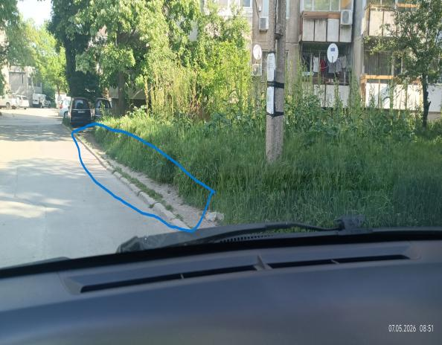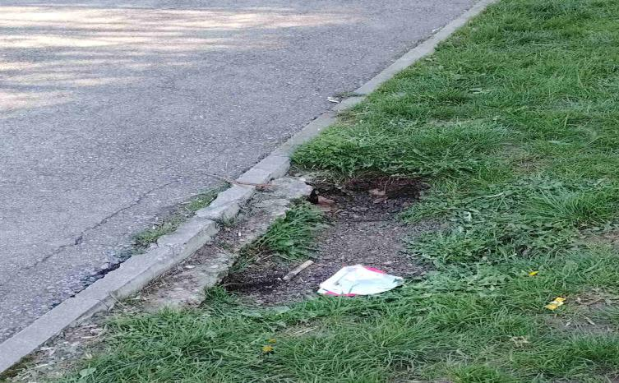
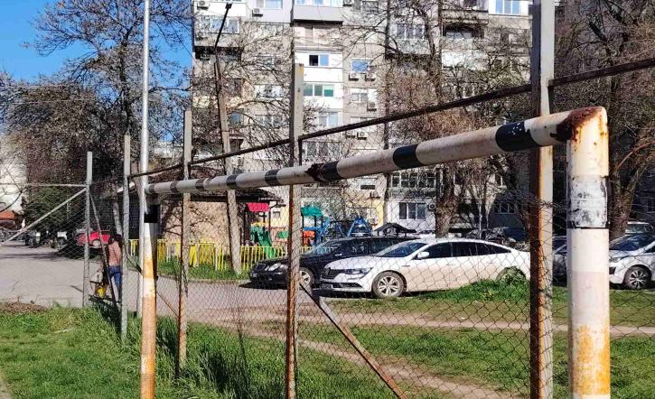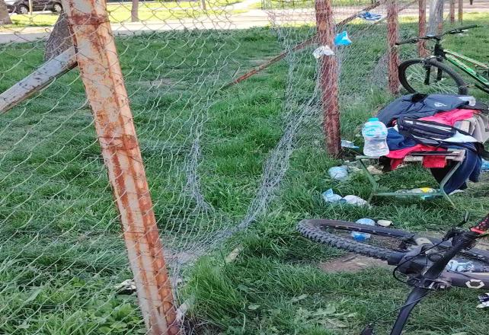
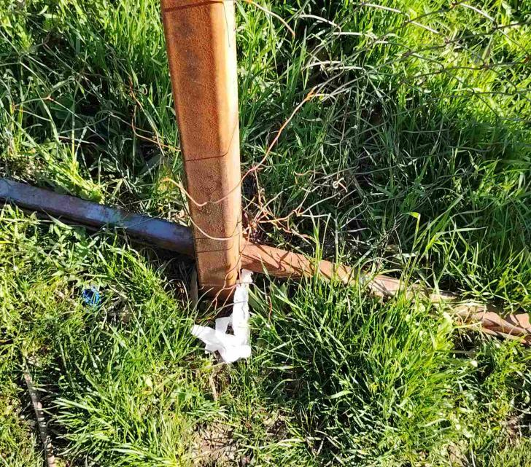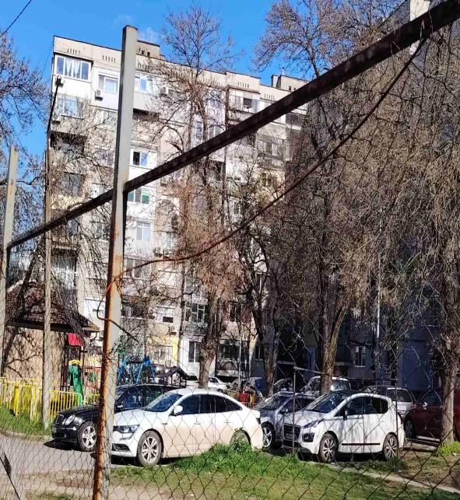
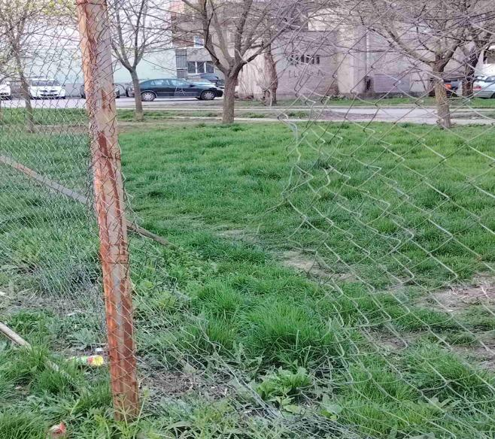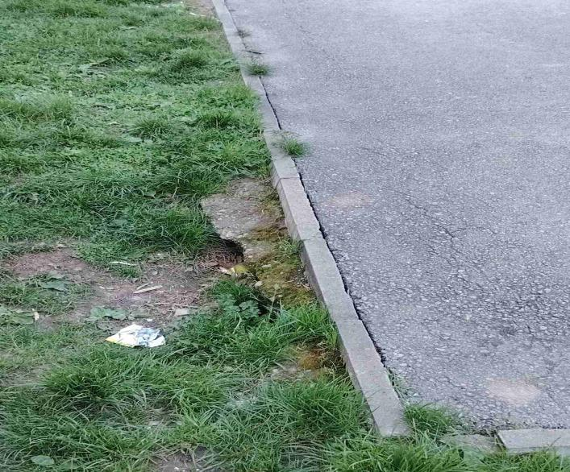

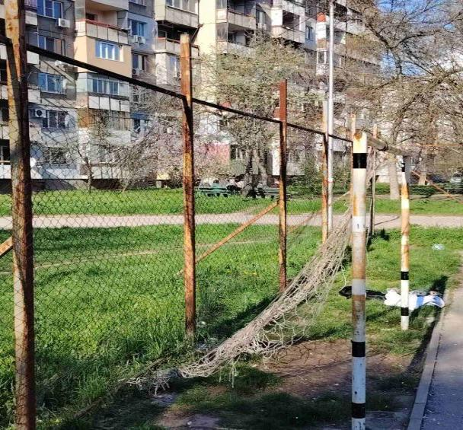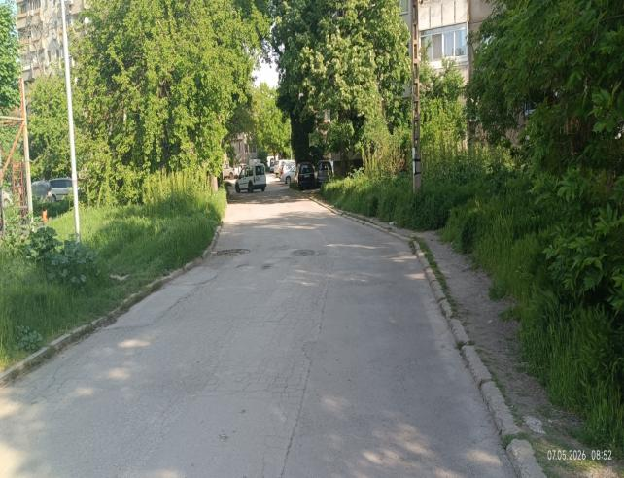
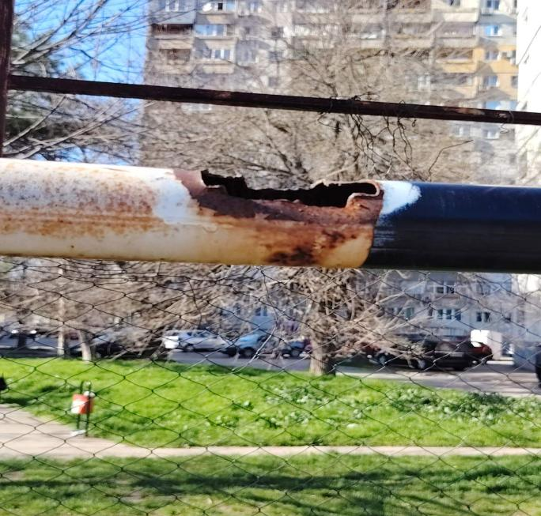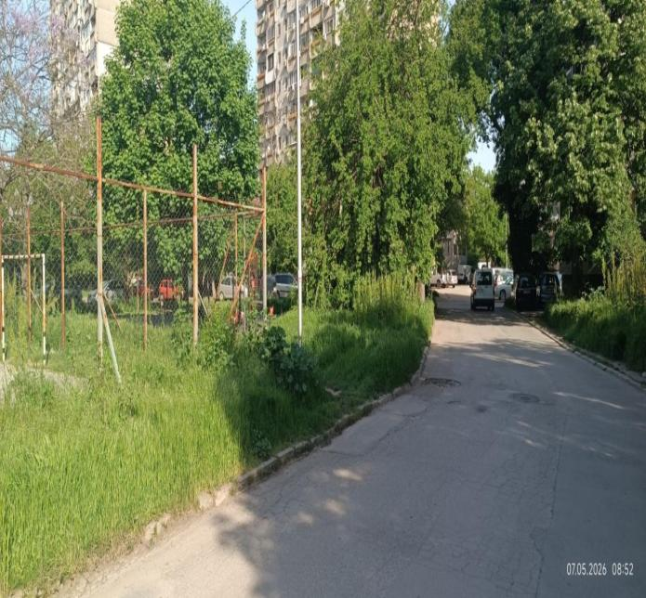

Предвид гореизложеното, желая да получа писмен и устен отговор на сесията, която ще се проведе през месец 28.05.2026 г.

14.05.2026 г. С уважение:
/Светлозар Симеонов/

